ROTINA DO TRABALHO PEDAGÓGICO PARA SER REALIZADA EM DOMICÍLIO (BERÇÁRIO I-A) - Profª Daiane
- Data: 05/07 a 09/07 de 2021
E.M.E.I. “Emily de Oliveira Silva”
SEGUNDA-FEIRA | TERÇA-FEIRA | QUARTA-FEIRA | QUINTA-FEIRA | SEXTA-FEIRA
BERÇÁRIO I-A  - ATIVIDADE 1  - (EF) (EO) Contação de história: Cadê o toucinho que estava aqui?  - História contada pela PROFESSORA DAIANE  Disponível em:  https://youtu.be/hkG7R0AXfiA  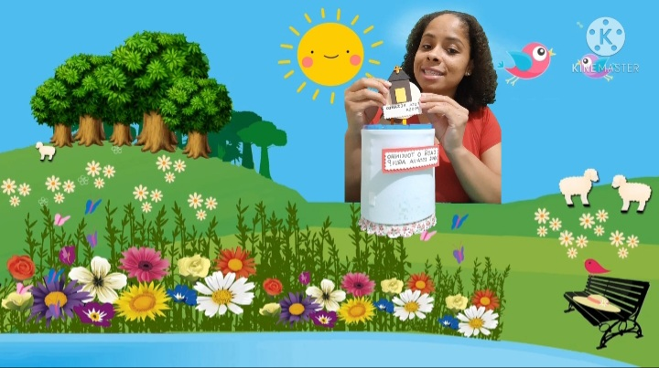 | BERÇÁRIO I-A  - ATIVIDADE 1  - (EF) Vídeo: Estimulação sensorial – falando sobre os pés  Disponível em:  https://youtu.be/uwK7UtO0AN0  - (EO) (CG) Atividade prática: Estimulando os pés  - Após assistir ao vídeo, hora de exercitar, vamos estimular os pés dos bebês com bacia e grãos. Colocar feijão (ou outro tipo de grão como arroz ou milho) na bacia e deixar o bebê esfregar os pezinhos, percebendo e sentindo a textura.  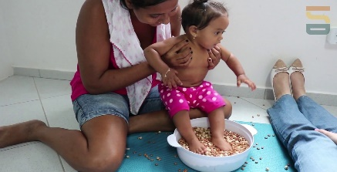 | BERÇÁRIO I-A  - ATIVIDADE 1  - (EF) Vídeo: Pé de Sonho Lá Vai Chapéuzinho  Disponível em:  https://youtu.be/vJKEHkOZyJE  - (TS) Atividade Prática: Batendo palmas  - Cantar a musiquinha batendo palmas. Dar uma caixa de papelão e estimular o bebê a bater e manusear.  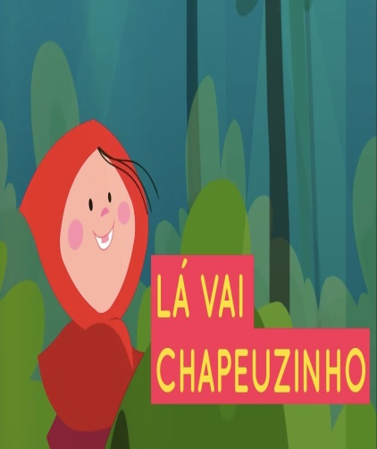 | BERÇÁRIO I-A  - ATIVIDADE 1  - (EF) Vídeo: Parlenda - Janela, Janelinha  Disponível em:  https://youtu.be/xRV2MCeN_aQ  - (EO) (CG) Atividade Prática: Brincando com a Parlenda Janela Janelinha  - De acordo com o vídeo, todos da casa podem brincar com o bebê, estabelecendo vínculos afetivos, e estimulando-o a desenvolver gestos e movimentos com o próprio corpo.  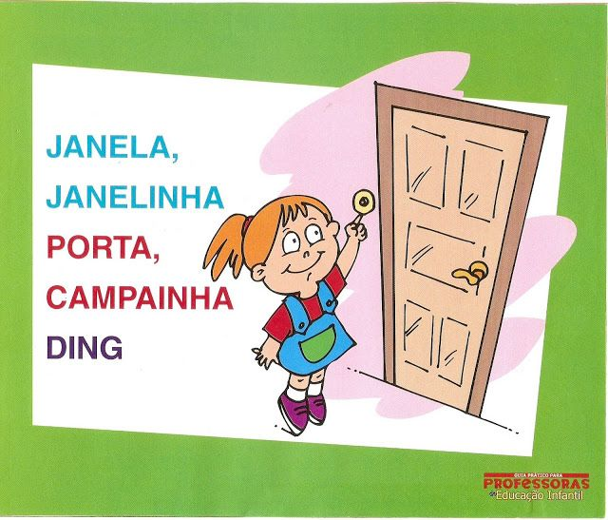 | FERIADO SOLDADO CONSTITUCIONALISTA  Bom final de  semana!!!
***ROTINA Nº 23***

